Заседание родительского клуба «Ступеньки от 15.01.2025г

по теме: «Наша елка» (Старый Новый год!)

Цель: привлечение родителей к совместному сотворчеству с детьми, познакомить родителей и детей с различными технологиями изготовления новогодней елки, создать предновогоднее настроение в процессе изготовления ёлочки.

Задачи:

-создать предпраздничную атмосферу;

-обучить родителей практическим приемам вырезывания и конструирования из бумаги;

-воспитывать интерес к совместному творческому процессу.

Материалы: Для Елочки. -Бумага зеленого цвета формата А4, А5; -Украшения для ёлки Бумага белая и цветная формата А4;

Оборудование: Ножницы, простые карандаши, клеящие карандаши по количеству участников.

Ход мероприятия:

Вступительная часть.

– Добрый вечер, ребята и уважаемые взрослые, я очень рада нашей новой встрече. Кто из вас знает, какой мы ждем праздник?

Он нам радость несет

И добра на целый год.

Он приходит в каждый дом

С елкой и свечами,

Собирает за столом

Всю семью за чаем

Этот праздник любят все

– Взрослые и дети.

И в столице, и в селе,

И на всей планете. (Новый год)

Да, все верно, это любимый всеми праздник – Старый Новый год. В воздухе праздничная суета – ведь все, и взрослые, и дети, готовятся к радостному событию. А как вы и ваша семья украшают свой дом к празднику? Сегодня мы хотим предложить вашему вниманию новогодних украшения, которые вы сможете сделать своими руками из бумаги. Какой самый главный символ Нового года и рождества? (Елка) Хотите научиться делать Новогоднюю елочку из бумаги для украшения комнаты?

**Практическая часть.**

Итак, пришло время открывать нашу Новогоднюю мастерскую! Сейчас вы сделаете Ёлочку, и украсите игрушками. Ребята, не забывайте помогать своим родителям. Начнем с Елочки.

Для работы нам потребуется:

-Бумага зеленого цвета;

Трафареты, вырезанные с помощью фигурных степлеров.

-Ножницы, простые карандаши, клеящие карандаши.

Все это есть у вас на столах. Возьмите лист зеленой бумаги А4, приложите трафарет № 1, обведите его простым карандашом, к линии сгиба Вырежьте заготовку, согните его по линиям сгиба. Клеем намазать половинки заготовки около линии сгиба, сложить, придавить. Заготовку намажьте клеем и приклейте игрушки.

Какие замечательные Елочки у вас получились!

Давайте отдохнем и станцуем все вместе танец «Паровоз Дед Мороз».

Ребята, вы очень постарались со своими мамами. Вам понравилось делать новогодние ёлочки? А что вам особенно понравилось? (Ответы детей). Да и самое главное, что вы творили вместе с родителями, а вместе работать интереснее, веселее и легче. Большое спасибо всем вам за внимание! Со старым новым годом!

Какие славные деньки:

Горят на елках огоньки,

Блестят игрушки, и хлопушки

Грохочут залпами, как пушки!

Пусть улыбаются друзья,

Пусть будет счастлива семья!

Пусть лишь удачу принесет

Вам этот новый новый год.

Пусть будет он веселым, мирным, ярким

И много принесет подарков!

До свидания, друзья мои, до новых встреч!

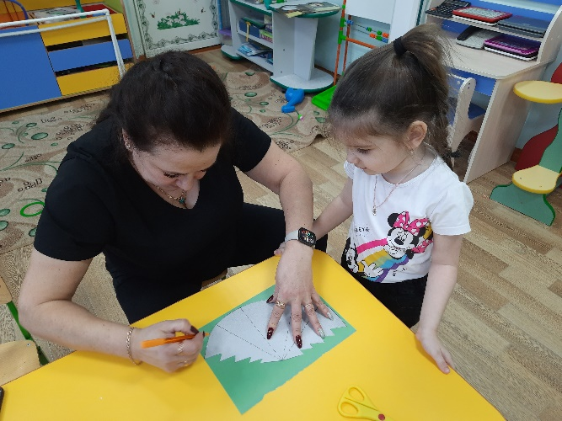

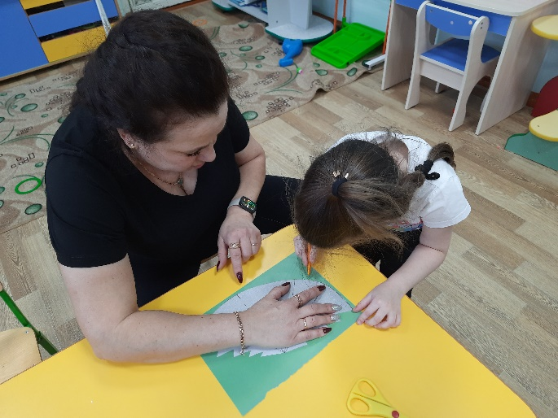

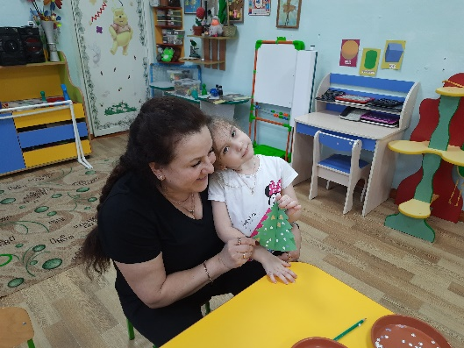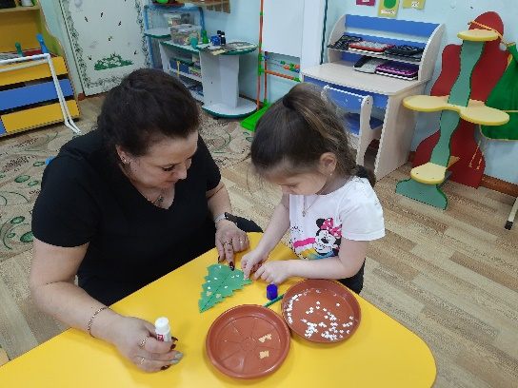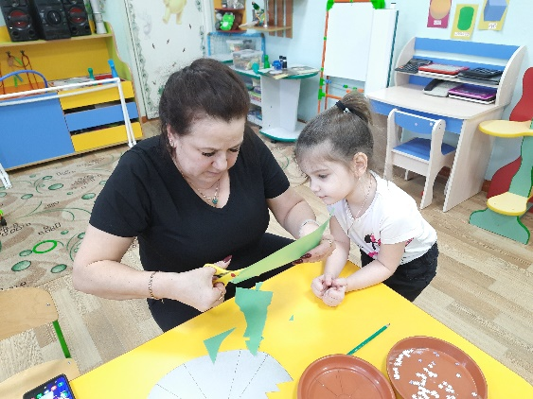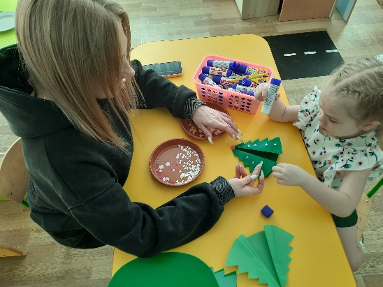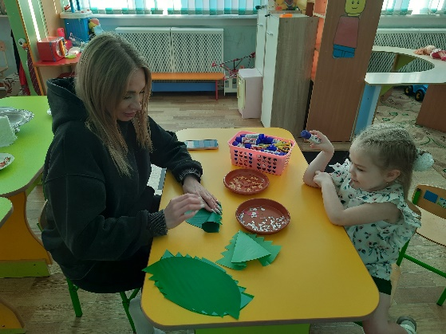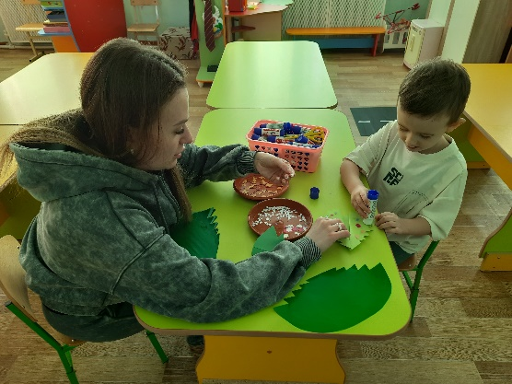

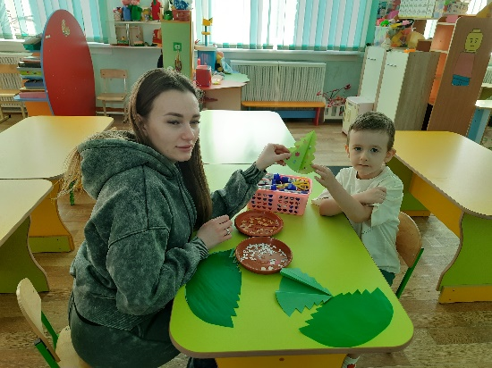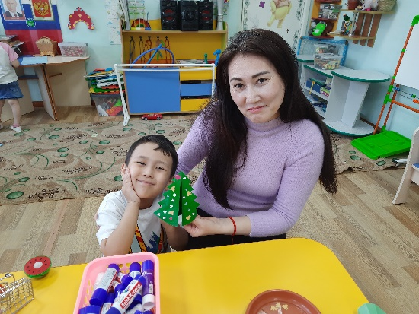

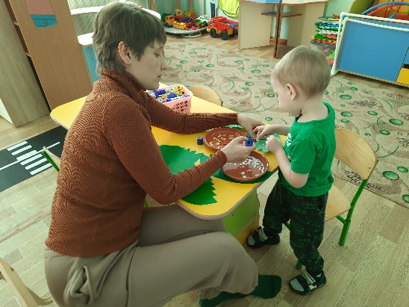

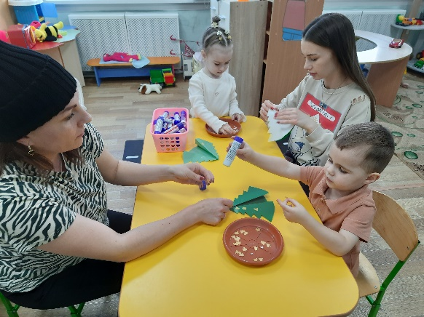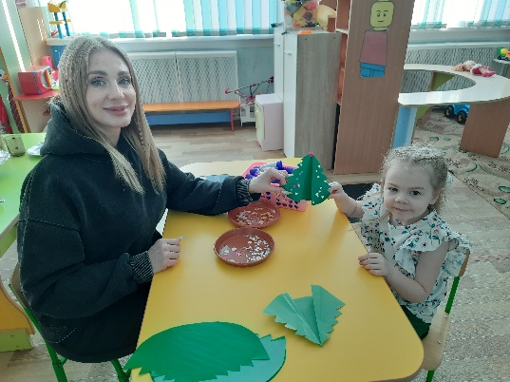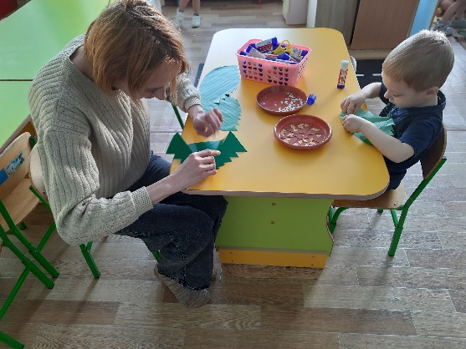

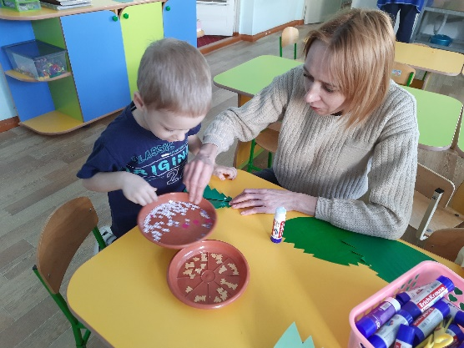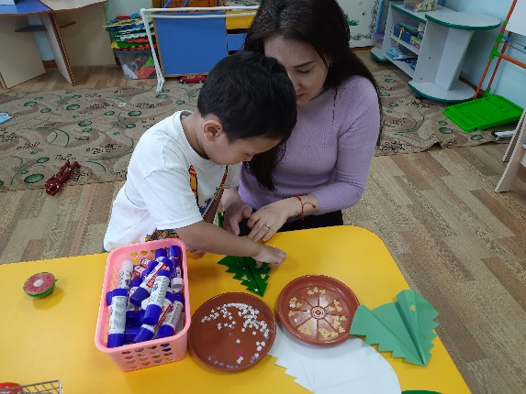

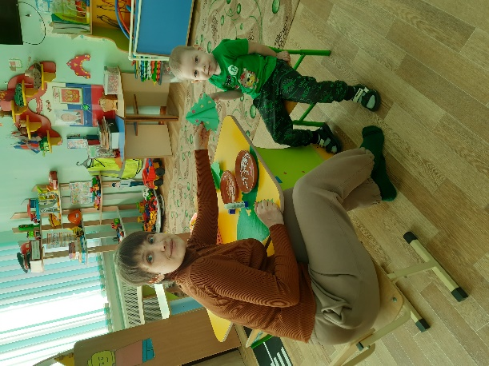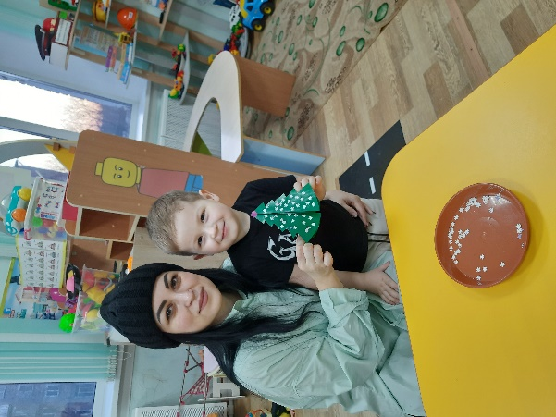

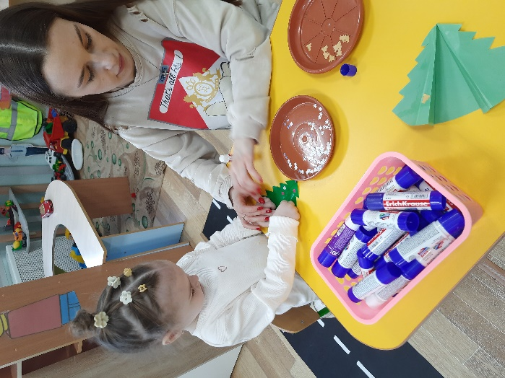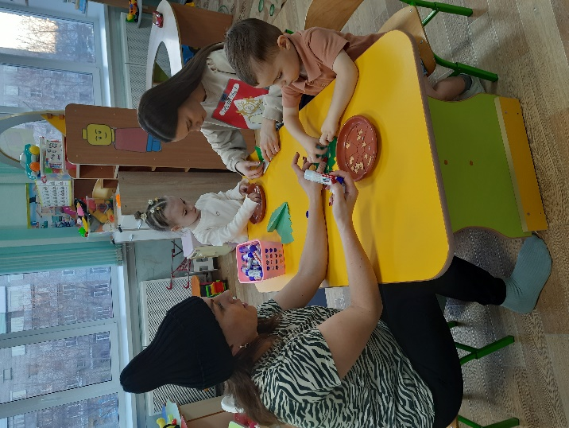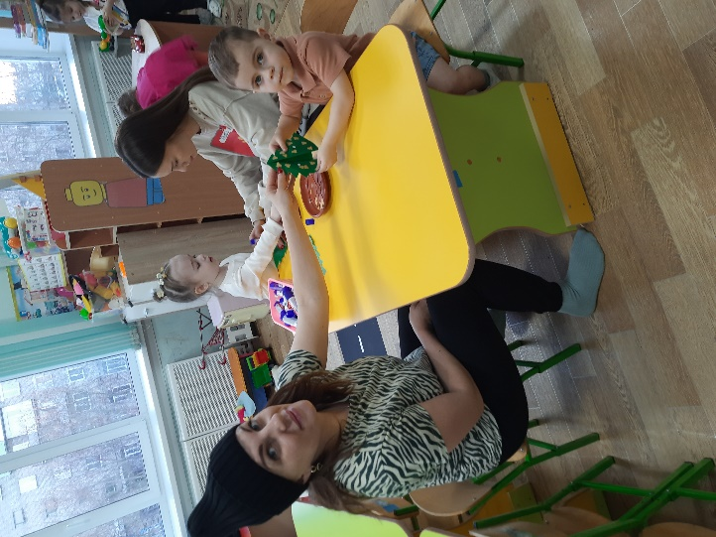

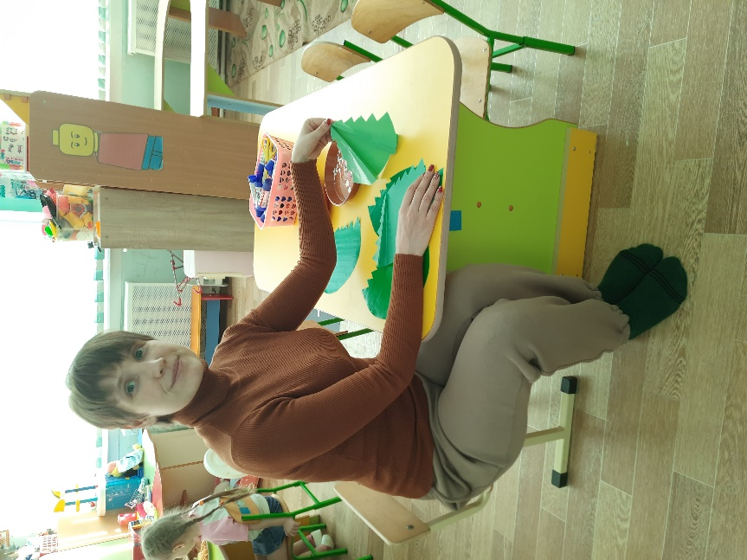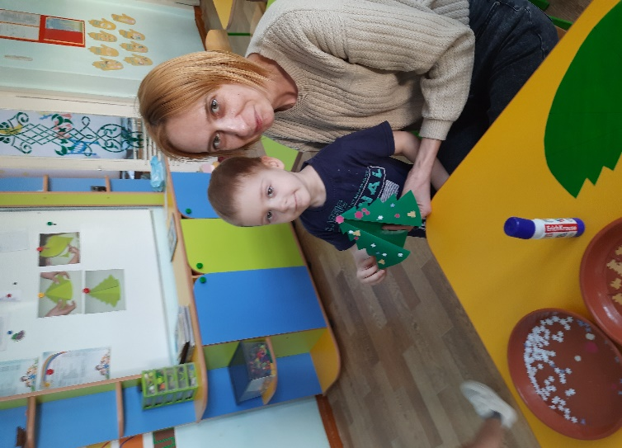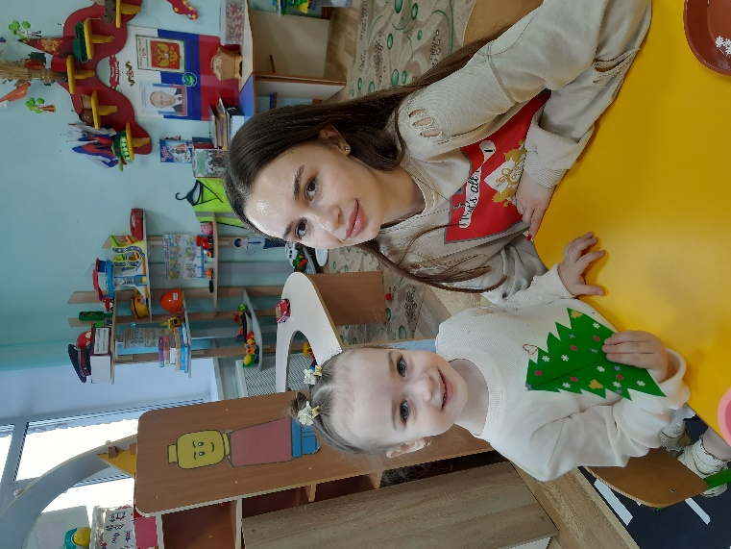

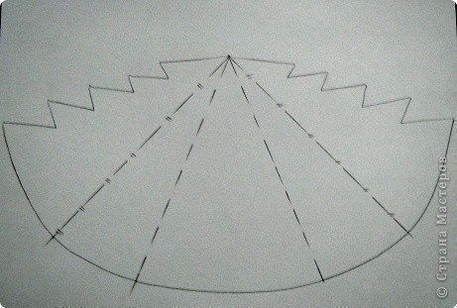Трафарет Ёлочки:

